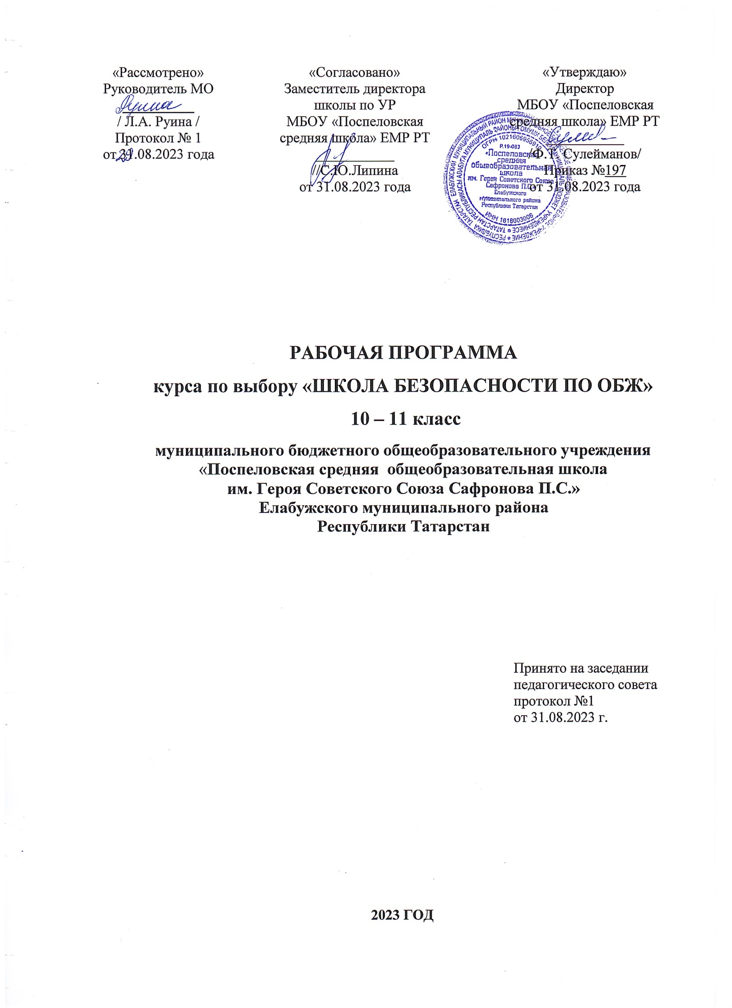Планируемые результаты изучения курса по выбору
«Школа безопасности по ОБЖ», 10 класс
Личностные результаты:
• усвоение правил индивидуального и коллективного безопасного поведения в чрезвычайных ситуациях, угрожающих жизни и здоровью людей, правил поведения в условиях автономного существования;
• формирование ответственного отношения к учению, готовности и способности учащихся к саморазвитию и самообразованию на основе мотивации к учению и познанию, осознанному выбору и построению дальнейшей индивидуальной траектории образования на базе ориентировки в мире профессий и профессиональных предпочтений с учетом устойчивых познавательных интересов;
• формирование целостного мировоззрения, соответствующего современному уровню развития науки и общественной практике, учитывающего социальное, культурное, языковое, духовное многообразие современного мира;
• формирование готовности и способности вести диалог с другими людьми и достигать в нем взаимопонимания;
• формирование коммуникативной компетентности в общении и сотрудничестве со сверстниками в процессе образовательной, учебно-исследовательской, творческой и других видов деятельности;
Метапредметные результаты:
• умение самостоятельно определять цели своего учения, ставить и формулировать для себя новые задачи в учебе и познавательной деятельности, развивать мотивы и интересы своей познавательной деятельности;
• умение самостоятельно планировать пути достижения целей защищенности, в том числе альтернативные, осознанно выбирать наиболее эффективные способы решения учебных и познавательных задач;
• умение создавать, применять и преобразовывать знаки и символы, модели и схемы для решения учебных и познавательных задач;
• умение организовывать учебное сотрудничество и совместную деятельность с учителем и сверстниками; работать индивидуально и в группе: находить общее решение и разрешать конфликты на основе согласования позиций и учета интересов;
• формирование и развитие компетентности в области использования информационно-коммуникационных технологий;
• освоение приемов действий в условиях автономного существования;
• освоение приемов действий при оказании первой помощи пострадавшим.
Предметные:
1. В познавательной сфере:
• давать определения изученных понятий: ушиб, вывих, растяжение (умение определять их по характерным признакам и своевременно оказывать первую помощь); кровотечение (умение различать виды ран, виды кровотечений и своевременно оказывать первую помощь); перелом (умение определять их по характерным признакам и своевременно оказывать первую помощь); отравление (умение определять их по характерным признакам и своевременно оказывать первую помощь); ожог (умение различать виды ожогов и своевременно оказывать первую помощь).
• структурировать изученный материал и дополнительную информацию, полученную из других источников.
2. В ценностно-ориентационной сфере:
• умения предвидеть возникновение опасных ситуаций по характерным признакам их появления;
• умения применять полученные теоретические знания на практике - принимать обоснованные решения и вырабатывать план действий в конкретной опасной ситуации с учетом реально складывающейся обстановки и индивидуальных возможностей;
• умения анализировать явления и события природного, техногенного и социального характера, выявлять причины их возникновения и возможные последствия, проектировать модели личного безопасного поведения.
3. В коммуникативной сфере:
• умения информировать о результатах своих наблюдений, участвовать в дискуссии, отстаивать свою точку зрения, находить компромиссное решение в различных ситуациях.
4. В эстетической сфере:
• умение оценивать с эстетической (художественной) точки зрения красоту окружающего мира; умение сохранять его.
5. В трудовой сфере:
• знания устройства и принципов действия бытовых приборов и других технических средств, используемых в повседневной жизни; локализация возможных опасных ситуаций, связанных с нарушением работы технических средств и правил их эксплуатации;
• умения оказывать первую медицинскую помощь.
6. В сфере физической культуры:
• развитие необходимых физических качеств: выносливости, силы, ловкости, гибкости, скоростных качеств, достаточных для того, чтобы выдерживать необходимые умственные и физические нагрузки;
• умение ориентироваться на местности;
• умение оказывать первую медицинскую помощь при повреждениях в условиях автономного существования в природе.
Выпускник научится:
• выживать в различных климатических и природных условиях;
• работать с компасом и картой, ориентироваться на местности в любое время суток и любых погодных условиях;
• безопасному поведению при выполнении аварийно- спасательных работ;
• ориентироваться в законодательной базе по аварийно-спасательному делу;
• характеризовать аварии, катастрофы и стихийные бедствия Смоленской области, их поражающие факторы и последствия;
• способам поиска, извлечения и транспортировки пострадавших в различных условиях;
• основам передвижения по различной местности;
• характеризовать различные повреждения и травмы;
• анализировать возможные последствия неотложных состояний в ситуациях, если не будет своевременно оказана первая помощь;
• характеризовать предназначение первой помощи пострадавшим;
• классифицировать средства, используемые при оказании первой помощи;
• определять последовательность оказания первой помощи и различать ее средства в конкретных ситуациях.
Выпускник получит возможность научиться:
• использовать приобретенные знания для грамотного поведения в окружающей среде;
• принимать решения и грамотно действовать, обеспечивая личную безопасность при возникновении чрезвычайных ситуаций;
• предвидеть возникновение наиболее часто встречающихся опасных ситуаций по их характерным признакам;
• использовать знания по оказанию само – и взаимопомощи при наиболее часто встречающихся повреждениях, травмах и заболеваниях;
• осознавать значение теоретических знаний для практической деятельности человека.

11 класс
Личностные результаты:
• усвоение правил индивидуального и коллективного безопасного поведения в чрезвычайных ситуациях, угрожающих жизни и здоровью людей, правил поведения в условиях автономного существования;
• формирование ответственного отношения к учению, готовности и способности учащихся к саморазвитию и самообразованию на основе мотивации к учению и познанию, осознанному выбору и построению дальнейшей индивидуальной траектории образования на базе ориентировки в мире профессий и профессиональных предпочтений с учетом устойчивых познавательных интересов;
• формирование целостного мировоззрения, соответствующего современному уровню развития науки и общественной практике, учитывающего социальное, культурное, языковое, духовное многообразие современного мира;
• формирование готовности и способности вести диалог с другими людьми и достигать в нем взаимопонимания;
• формирование коммуникативной компетентности в общении и сотрудничестве со сверстниками в процессе образовательной, учебно-исследовательской, творческой и других видов деятельности;
Метапредметные результаты:
• умение самостоятельно определять цели своего учения, ставить и формулировать для себя новые задачи в учебе и познавательной деятельности, развивать мотивы и интересы своей познавательной деятельности;
• умение самостоятельно планировать пути достижения целей защищенности, в том числе альтернативные, осознанно выбирать наиболее эффективные способы решения учебных и познавательных задач;
• умение создавать, применять и преобразовывать знаки и символы, модели и схемы для решения учебных и познавательных задач;
• умение организовывать учебное сотрудничество и совместную деятельность с учителем и сверстниками; работать индивидуально и в группе: находить общее решение и разрешать конфликты на основе согласования позиций и учета интересов;
• формирование и развитие компетентности в области использования информационно-коммуникационных технологий;
• освоение приемов действий в условиях автономного существования;
• освоение приемов действий при оказании первой помощи пострадавшим.
Предметные:
1. В познавательной сфере:
• давать определения изученных понятий: ушиб, вывих, растяжение (умение определять их по характерным признакам и своевременно оказывать первую помощь); кровотечение (умение различать виды ран, виды кровотечений и своевременно оказывать первую помощь); перелом (умение определять их по характерным признакам и своевременно оказывать первую помощь); отравление (умение определять их по характерным признакам и своевременно оказывать первую помощь); ожог (умение различать виды ожогов и своевременно оказывать первую помощь).
• структурировать изученный материал и дополнительную информацию, полученную из других источников.
2. В ценностно-ориентационной сфере:
• умения предвидеть возникновение опасных ситуаций по характерным признакам их появления;
• умения применять полученные теоретические знания на практике - принимать обоснованные решения и вырабатывать план действий в конкретной опасной ситуации с учетом реально складывающейся обстановки и индивидуальных возможностей;
• умения анализировать явления и события природного, техногенного и социального характера, выявлять причины их возникновения и возможные последствия, проектировать модели личного безопасного поведения.
3. В коммуникативной сфере:
• умения информировать о результатах своих наблюдений, участвовать в дискуссии, отстаивать свою точку зрения, находить компромиссное решение в различных ситуациях.
4. В эстетической сфере:
• умение оценивать с эстетической (художественной) точки зрения красоту окружающего мира; умение сохранять его.
5. В трудовой сфере:
• знания устройства и принципов действия бытовых приборов и других технических средств, используемых в повседневной жизни; локализация возможных опасных ситуаций, связанных с нарушением работы технических средств и правил их эксплуатации;
• умения оказывать первую медицинскую помощь.
6. В сфере физической культуры:
• развитие необходимых физических качеств: выносливости, силы, ловкости, гибкости, скоростных качеств, достаточных для того, чтобы выдерживать необходимые умственные и физические нагрузки;
• умение ориентироваться на местности;
• умение оказывать первую медицинскую помощь при повреждениях в условиях автономного существования в природе.
Выпускник научится:
• выживать в различных климатических и природных условиях;
• работать с компасом и картой, ориентироваться на местности в любое время суток и любых погодных условиях;
• безопасному поведению при выполнении аварийно- спасательных работ;
• ориентироваться в законодательной базе по аварийно-спасательному делу;
• характеризовать аварии, катастрофы и стихийные бедствия Смоленской области, их поражающие факторы и последствия;
• способам поиска, извлечения и транспортировки пострадавших в различных условиях;
• основам передвижения по различной местности;
• характеризовать различные повреждения и травмы;
• анализировать возможные последствия неотложных состояний в ситуациях, если не будет своевременно оказана первая помощь;
• характеризовать предназначение первой помощи пострадавшим;
• классифицировать средства, используемые при оказании первой помощи;
• определять последовательность оказания первой помощи и различать ее средства в конкретных ситуациях.
Выпускник получит возможность научиться:
• использовать приобретенные знания для грамотного поведения в окружающей среде;
• принимать решения и грамотно действовать, обеспечивая личную безопасность при возникновении чрезвычайных ситуаций;
• предвидеть возникновение наиболее часто встречающихся опасных ситуаций по их характерным признакам;
• использовать знания по оказанию само – и взаимопомощи при наиболее часто встречающихся повреждениях, травмах и заболеваниях;
• осознавать значение теоретических знаний для практической деятельности человека.

Содержание курса по выбору
«Школа безопасности по ОБЖ», 10 класс

Глава 1. Обеспечение личной безопасности в повседневной жизни (11 часов)

Тема 1. Инструктаж по ТБ. Обеспечение жизнедеятельности человека в природной среде при автономном существовании. Ориентирование. Понятие автономного существования в природной среде. Туристические узлы. Техника вязания туристических узлов.

Тема 2. Практическая работа № 1 на тему «Вязание туристических узлов» Отработка на практике техники вязания туристических узлов.
Тема 3. Виды несчастных случаев и ЧС, угрожающих жизни и здоровью людей в природной среде.
ЧС природного характера. Отсутствие ночлега и костра. Болота и трясина. Встреча с дикими животными. Топографическая дезориентация. Травмы конечностей.
Тема 4. Способы защиты населения в ЧС.
ЧС мирного времени. ЧС военного времени. Классификация ЧС.
Тема 5. Укрытия в природе.
Основные типы и виды укрытий в лесу летом и зимой. Классификация типов укрытий. Выбор и виды укрытий.
Тема 6. Передвижение людей в условиях пересеченной местности.
Препятствия и их преодоление. Основные препятствия на пути. Способы передвижения на местности. Особенности передвижения ночью. Преодоление естественных препятствий прыжками. Перебежки, переползания. Передвижение в горах.
Тема 7. Ориентирование в природных условиях.
Понятие ориентирования. Определение сторон горизонта по компасу. Определение сторон горизонта по небесным светилам. Определение сторон горизонта по лесоустроительным признакам. Определение сторон горизонта по Полярной звезде. Определение сторон горизонта по Луне. Определение сторон горизонта по часам.
Тема 8. Организация проведения аварийно-спасательных и других неотложных работ в зоне ЧС.
Поиск и спасение людей при ЧС. Гражданская оборона. МЧС. Аварийно-спасательные и другие неотложные работы. Силы и средства для проведения аварийно-спасательных и других неотложных работ при чрезвычайных ситуациях.
Тема 9. Подготовка по связи и передаче сигналов.
Сигналы оповещения. Виды и приемы передачи экстренных сигналов. Способы подачи сигналов бедствия. Табельные средства сигнализации. Подручные средства сигнализации. Международная сигнализация жестами и знаками.
Тема 10. Противопожарная безопасность в лесу.
Виды костра. Разведение костра. Правила для «безопасного костра». Ликвидация возгорания.
Тема 11. Обеспечение личной безопасности на водоёмах.
Правила поведения на воде. Стили плавания. Правила спасения утопающего.
Глава 2. Первая помощь при травмах и ранениях (7 часов)
Тема 12. Значение первой помощи по снижению тяжести последствий пострадавшего. Понятие первой помощи. Цель первой помощи. Основное предназначение первой помощи при неотложных состояниях.
Тема 13. Оказание первой помощи при травмах
Понятия ушиб, вывих, растяжение. Признаки ушиба. Рекомендации по оказанию первой помощи при ушибе. Признаки вывиха. Рекомендации по оказанию первой помощи при вывихах. Признаки растяжения. Рекомендации по оказанию первой помощи при растяжениях.
Тема 14. Оказание первой помощи при ранениях. Методы остановки кровотечения
Понятие кровотечения. Виды ран. Рекомендации по оказанию первой помощи при ранениях. Артериальное кровотечение. Рекомендации по оказанию первой помощи при артериальном кровотечении. Венозное кровотечение. Рекомендации по оказанию первой помощи при венозном кровотечении. Капиллярное кровотечение. Рекомендации по оказанию первой помощи при капиллярном кровотечении.
Тема 15. Практическая работа № 2 «Способы остановки кровотечения. Правила наложения давящей повязки и жгута»
Отработка на практике техники оказания первой помощи при кровотечениях.
Тема 16. Травматические переломы. Правила оказания первой помощи при переломах
Понятие перелома. Признаки перелома. Рекомендации по оказанию первой помощи при переломах. Основные мероприятия первой помощи при переломах. Общие принципы транспортной иммобилизации.
Тема 17. Виды повязок и правила их наложения
Определение десмургии. Правила наложения повязок. Бинтовые повязки. Повязка на голову «чепец».. Практическая работа № 3 на тему «Наложение колосовидной повязки и повязки на голову «чепец» (1 ч) Отработка на практике техники наложения колосовидной повязки на конечности и повязки на голову «чепец».

11 класс
Глава 3. Первая помощь при отравлениях (6 часов)
Тема 19. Оказание первой помощи при отравлении лекарственными препаратами
Понятие отравления. Общие правила по оказанию первой помощи при отравлении. Отравление снотворными средствами. Отравления противодепрессивными препаратами. Основные причины отравления лекарственными препаратами и меры профилактики.
Тема 20. Оказание первой помощи при отравлении алкоголем и никотином
Понятие алкоголизма. Последствия алкоголизма. Степени опьянения. Первая помощь при остром отравлении алкоголем. Определение никотина. Первая помощь при отравлении никотином. Профилактика отравления алкоголем и никотином.
Тема 21. Оказание первой помощи при отравлении препаратами бытовой химии
Отравление органическими растворителями. Отравление бензином. Отравление ядохимикатами. Отравление кислотами. Отравление щелочами.
Тема 22. Оказание первой помощи при отравлении угарным газом
Механизм отравления угарным газом. Признаки отравления угарным газом. Первая помощь при отравлении.
Тема 23. Оказание первой помощи при отравлении АХОВ
Понятие аварийно химически опасных веществ (АХОВ). Рекомендации по оказанию первой помощи при АХОВ. Первая помощь при отравлении аммиаком. Первая помощь при отравлении хлором.
Тема 24. Практическая работа № 4 на тему «Изготовление ватно-марлевой повязки»
Изготовление ватно-марлевой повязки из бинта и ваты.
Глава 4. Первая помощь при термических ожогах, отморожении, тепловом и солнечном ударах и при поражении электрическим током (4 часа)
Тема 25. Оказание первой помощи при термических ожогах
Понятие ожогов. Виды ожогов. Общие рекомендации по оказанию первой помощи при термических ожогах.
Тема 26. Оказание первой помощи при обморожении
Понятие обморожения. Степени обморожений. Меры профилактики обморожений. Рекомендации по оказанию первой помощи при обморожении.
Тема 27. Оказание первой помощи при тепловом и солнечном ударах
Понятия тепловой и солнечный удары. Признаки теплового удара. Признаки солнечного удара. Меры профилактики тепловых и солнечных ударов. Рекомендации по оказанию первой помощи при тепловом и солнечном ударах.
Тема 28. Оказание первой помощи при поражении электрическим током
Признаки поражения электрическим током. Условия возникновения электротравм. Рекомендации по оказанию первой помощи при электротравмах.
Глава 5. Заболевания человека и их классификация (2 часа)
Тема 29. Источники возбудителей инфекционных заболеваний. Меры профилактики. Эпидемии.
Возбудители инфекционных заболеваний, профилактика, эпидемия, иммунитет, бациллоноситель
Тема 30. Оказание первой доврачебной помощи
Медицинские препараты, которые необходимо держать в домашней аптечке.
Глава 6. Проект (4 часа)
Темы 31 – 34. Распределение по группам. Выбор темы. Аргументация актуальности темы. Постановка целей и задач. Подбор материала. Оформление проектов. Защита проектов. Самостоятельное распределение учащихся по группам. Выбор наиболее понравившейся темы для глубокого раскрытия и написания проекта. Самостоятельные действия по подбору материала. Подготовка и защита проекта.

Тематическое планирование курса по выбору
«Школа безопасности по ОБЖ», 10 класс

№ | Изучаемый раздел учебного предмета | Количество часов
1 | Глава 1. Обеспечение личной безопасности в повседневной жизни | 11 ч.
2 | Глава 2. Первая помощь при травмах и ранениях | 6 ч.
 | итого | 17 ч.

11 класс
№ | Изучаемый раздел учебного предмета | Количество часов
1 | Глава 3. Первая помощь при отравлениях (6 часов) | 6 ч.
2 | Глава 4. Первая помощь при термических ожогах, обморожении, тепловом и солнечном ударах и при поражении электрическим током | 4 ч.
3 | Глава 5. Заболевания человека и их классификация | 2 ч.
4 | Глава 6. Проект | 5 ч.
 | итого | 17 ч.

